«ΑΘΗΝΑ: ΣΤΟΙΧΕΙΑ ΑΠΟ ΤΟ ΕΞΑΜΗΝΙΑΙΟ ΔΕΛΤΙΟ-ΚΑΤΑΓΡΑΦΗΣ ΤΗΣ ΕΠΙΧΕΙΡΗΜΑΤΙΚΟΤΗΤΑΣ ΣΕ ΚΕΝΤΡΙΚΟΥΣ ΕΜΠΟΡΙΚΟΥΣ ΔΡΟΜΟΥΣ ΤΗΣ ΑΘΗΝΑΣ»

ΣΥΝΟΠΤΙΚΗ ΕΙΚΟΝΑ ΕΠΙΧΕΙΡΗΜΑΤΙΚΗΣ ΔΡΑΣΤΗΡΙΟΤΗΤΑΣ ΣΤΗΝ ΕΜΠΟΡΙΚΗ ΑΓΟΡΑ ΤΗΣ ΑΘΗΝΑΣ
Αναλογία ανοιχτών κλειστών επιχειρήσεων (Μάρτιος 2017)

Κατάταξη αγοράς
Μέγεθος | % Κλειστών | Μεταβολή  κατάταξης
1^{η} | 4^{η} | ▲

Η εικόνα των σημαντικότερων δρόμων

Οδός | Κλειστά | Ανοιχτά
Πατησίων |  | 
Ιπποκράτους |  | 
Πανεπιστημίου |  | 
Ερμού | ■ | 
Σταδίου |  | 
■ 10% του συνόλου της επιχειρηματικής δραστηριότητας του δρόμου

 | 2.14 | -
 | 5.63 | -
 | 16.42 | ▼
 | 4.85 | ▲
 | 2.57 | -
 | 3.66 | -
 | 1.71 | -
 | 1.52 | -
 | 4.29 | -
 | 1.64 | -
 | 1.25 | -
 | 7.15 | -
 | 3.92 | ▲
 | 11.26 | ▲
 |  |  | Εστίαση |  |  | Λοιποί κλάδοι
Σύνολο | 68.01 | - | 15.29 |  | - | 16.70 |  | -
Η εικόνα των επιμέρους εμπορικών ζωνών

Περιοχή | Κλειστά |  | Ανοιχτά
Εμπορικό Τρίγωνο |  | 
Εξάρχεια |  | 
Κεντρικές Αρτηρίες |  | 
Κολωνάκι |  | 
Πατησίων |  | 
■ 10% του συνόλου της επιχειρηματικής δραστηριότητας της περιοχής

Κλαδική διάρθρωση ενεργών επιχειρήσεων

ΔΙΑΧΡΟΝΙΚΗ ΕΞΕΛΙΚΗ ΚΛΕΙΣΤΩΝ ΕΠΙΧΕΙΡΗΣΕΩΝ ΑΝΑ ΕΜΠΟΡΙΚΗ ΖΩΝΗ

ΧΑΡΤΟΓΡΑΦΗΣΗ ΚΛΕΙΣΤΩΝ ΕΠΙΧΕΙΡΗΣΕΩΝ ΣΤΟ ΑΠΟΓΡΑΦΙΚΟ ΠΕΔΙΟ
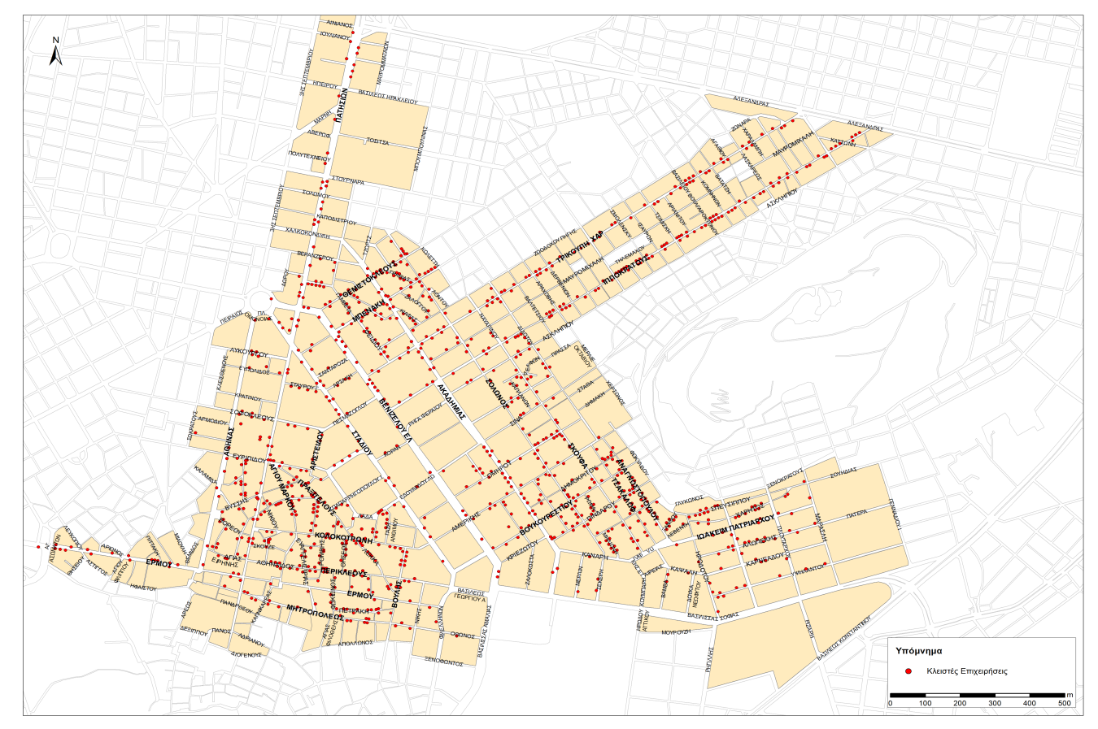
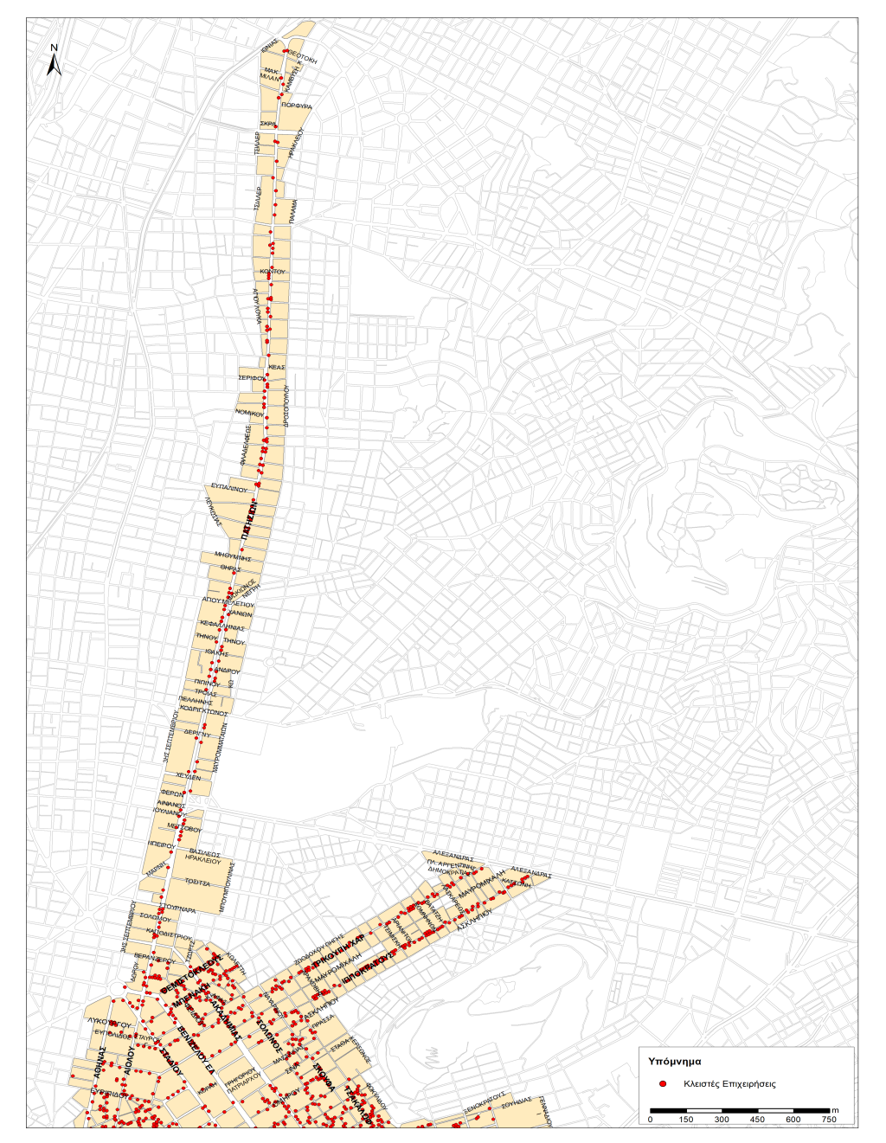

ΔΙΑΧΡΟΝΙΚΗ ΕΞΕΛΙΞΗ ΤΗΣ ΑΝΑΛΟΓΙΑΣ ΤΩΝ ΚΛΕΙΣΤΩΝ ΕΠΙΧΕΙΡΗΣΕΩΝ ΣΕ ΚΕΝΤΡΙΚΟΥΣ ΔΡΟΜΟΥΣ ΤΗΣ ΕΜΠΟΡΙΚΗΣ ΑΓΟΡΑΣ

ΔΙΑΧΡΟΝΙΚΗ ΕΞΕΛΙΞΗ ΤΗΣ ΑΝΑΛΟΓΙΑΣ ΤΩΝ ΚΛΕΙΣΤΩΝ ΕΠΙΧΕΙΡΗΣΕΩΝ ΣΕ ΚΕΝΤΡΙΚΟΥΣ ΔΡΟΜΟΥΣ* ΤΗΣ ΕΜΠΟΡΙΚΗΣ ΑΓΟΡΑΣ: ΚΕΝΤΡΟ ΑΘΗΝΑΣ
 | Σ-12 | Μ-13 | Σ-13 | Μ-14 | Σ-14 | Μ-15 | Σ-15 | Μ-16 | Σ-16 | Μ-17
28ης Οκτωβρίου Πατησίων | 28.7 | 28.6 | 33.1 | 24.6 | 14.5 | 18.5 | 17.6 | 18.8 | 21.0 | 20.9
Αγίου Μάρκου | 15.6 | 14.3 | 14.5 | 19.8 | 14.9 | 13.8 | 10.3 | 10.3 | 13.4 | 9.6
Αθηνάς | 18.5 | 21.3 | 14.7 | 12.6 | 11.7 | 12.4 | 12.3 | 9.4 | 9.6 | 8.2
Αιόλου | 26.1 | 33.5 | 35.1 | 23.3 | 23.0 | 21.8 | 21.4 | 20.8 | 22.0 | 22.5
Ακαδημίας | 31.0 | 34.9 | 31.3 | 31.1 | 24.5 | 24.9 | 24.1 | 23.3 | 26.0 | 24.7
Αναγνωστοπούλου | 37.3 | 35.7 | 38.7 | 31.5 | 30.4 | 35.7 | 42.3 | 38.6 | 34.7 | 28.4
Βουκουρεστίου | 17.6 | 20.4 | 23.5 | 28.2 | 24.8 | 17.6 | 15.2 | 17.8 | 16.7 | 15.8
Βουλής | 29.6 | 26.5 | 29.9 | 33.3 | 34.5 | 29.1 | 27.6 | 26.4 | 31.8 | 32.2
Ερμού | 26.2 | 23.8 | 28.4 | 18.4 | 13.6 | 12.7 | 12.0 | 10.9 | 10.8 | 10.8
Ευριπίδου | 24.1 | 17.6 | 36.6 | 26.9 | 34.8 | 36.6 | 31.9 | 30.4 | 33.8 | 29.4
Θεμιστοκλέους | 22.6 | 25.3 | 30.5 | 31.9 | 30.0 | 30.7 | 32.9 | 27.2 | 25.6 | 25.6
Ιπποκράτους | 28.4 | 33.2 | 32.9 | 51.8 | 36.3 | 36.4 | 36.3 | 38.2 | 37.4 | 39.3
Κολοκοτρώνη | 23.9 | 22.2 | 21.9 | 14.6 | 22.7 | 23.5 | 21.7 | 20.2 | 19.7 | 18.4
Πανεπιστημίου | 35.1 | 40.9 | 43.2 | 35.5 | 37.1 | 36.9 | 37.2 | 35.1 | 34.9 | 33.9
Μητροπόλεως | 39.4 | 40.0 | 47.4 | 25.3 | 25.3 | 26.4 | 23.3 | 25.8 | 23.6 | 23.9
Μπενάκη Εμμανουήλ | 38.0 | 27.6 | 33.3 | 32.0 | 24.1 | 25.6 | 29.8 | 28.2 | 27.1 | 29.1
Πατριάρχη Ιωακείμ | 21.2 | 15.4 | 19.3 | 18.4 | 12.0 | 11.4 | 7.8 | 5.6 | 9.8 | 7.6
Περικλέους | 32.1 | 31.0 | 36.0 | 27.5 | 29.3 | 29.3 | 24.8 | 24.8 | 23.4 | 25.9
Πραξιτέλους | 29.7 | 22.6 | 35.1 | 59.2 | 29.2 | 23.9 | 21.5 | 20.0 | 20.3 | 21.2
Σκουφά | 20.6 | 21.5 | 22.0 | 21.6 | 30.5 | 21.8 | 22.1 | 24.0 | 29.0 | 26.2
Σόλωνος | 29.4 | 29.4 | 34.2 | 23.4 | 23.0 | 23.6 | 22.6 | 23.5 | 24.2 | 22.0
Σοφοκλέους | 33.9 | 12.1 | 34.0 | 38.5 | 33.3 | 42.6 | 40.3 | 36.4 | 38.1 | 38.7
Σταδίου | 41.7 | 42.2 | 50.8 | 36.8 | 39.8 | 37.7 | 35.1 | 35.0 | 34.3 | 34.3
Τρικούπη Χαριλάου | 29.3 | 33.1 | 37.7 | 51.5 | 38.4 | 44.5 | 44.1 | 42.0 | 43.1 | 45.1
Τσακάλωφ | 21.1 | 21.1 | 23.4 | 32.3 | 35.8 | 32.7 | 28.8 | 28.8 | 29.0 | 27.7
*Δρόμοι με μέσο πλήθος επιχειρήσεων >60

ΔΙΑΡΘΡΩΣΗ ΕΠΙΧΕΙΡΗΜΑΤΙΚΟΤΗΤΑΣ ΣΤΟ ΚΕΝΤΡΟ ΤΗΣ ΑΘΗΝΑΣ

ΕΜΠΟΡΙΚΗ ΑΓΟΡΑ: ΚΕΝΤΡΟ ΑΘΗΝΑΣ
ΠΟΣΟΣΤΙΑΙΑ ΣΥΜΜΕΤΟΧΗ ΚΛΑΔΟΥ ΣΤΟ ΣΥΝΟΛΟ ΤΗΣ ΕΝΕΡΓΗΣ ΕΠΙΧΕΙΡΗΜΑΤΙΚΟΤΗΤΑΣ ΤΗΣ ΕΜΠΟΡΙΚΗΣ ΑΓΟΡΑΣ
ΚΑΤΗΓΟΡΙΕΣ ΟΙΚΟΝΟΜΙΚΗΣ ΔΡΑΣΤΗΡΙΟΤΗΤΑΣ | ΕΤΟΣ |  | ΜΕΤΑΒΟΛΗ (2017-2016)
ΚΑΤΗΓΟΡΙΕΣ ΟΙΚΟΝΟΜΙΚΗΣ ΔΡΑΣΤΗΡΙΟΤΗΤΑΣ | 2017* | 2016* | ΜΕΤΑΒΟΛΗ (2017-2016)
Super Market, παντοπωλεία | 2.14 | 2.18 | -0.05
Τρόφιμα/ποτά | 5.63 | 5.63 | -0.01
Ένδυση | 16.42 | 17.07 | -0.65
Υποδήματα / δερμάτινα είδη | 4.85 | 4.59 | 0.26
Οικιακός εξοπλισμός | 2.57 | 2.69 | -0.13
Λευκά είδη / χαλιά | 3.66 | 3.78 | -0.12
Κιγκαλερία | 1.71 | 1.71 | -0.01
Ηλεκτρικές συσκευές | 1.52 | 1.49 | 0.03
Βιβλιοπωλεία / χαρτοπωλεία | 4.29 | 4.23 | 0.07
Παιχνίδια / αθλητικός εξοπλισμός | 1.64 | 1.61 | 0.03
Η/Υ τηλεπικοινωνιακός εξοπλισμός | 1.25 | 1.04 | 0.21
Κοσμήματα / ρολόγια | 7.15 | 7.35 | -0.20
Φαρμακευτικά / καλλυντικά | 3.92 | 3.65 | 0.27
Λοιπές δραστηριότητες λιανικού εμπορίου | 11.26 | 11.00 | 0.26
ΣΥΝΟΛΟ ΛΙΑΝΙΚΟΥ ΕΜΠΟΡΙΟΥ | 68.01 | 68.05 | -0.04
Εστίαση | 15.29 | 15.31 | -0.03
Άλλοι κλάδοι οικονομικής δραστηριότητας | 16.70 | 16.64 | 0.06
*Μήνας αναφοράς: Μάρτιος

Το παρόν αποτελεί μέρος του παραδοτέου Π.1.3: Έρευνες καταγραφής εμπορικών δραστηριότητας και επαγγελματικών στεγών σε εμπορικούς πόλους (9 επικαιροποιήσεις), στο πλαίσιο της υλοποίησης του Υποέργου 1 «Ανάπτυξη και λειτουργία μηχανισμού του ΙΝΕΜΥ/ΕΣΕΕ για την αποτελεσματική παρακολούθηση και εφαρμογή των πολιτικών κοινωνικής ένταξης και προστασίας», της Πράξης «Ανάπτυξη και λειτουργία μηχανισμού του ΙΝΕΜΥ/ΕΣΕΕ για την αποτελεσματική παρακολούθηση και εφαρμογή των πολιτικών κοινωνικής ένταξης και προστασίας» με κωδικό ΟΠΣ (MIS) 5000966, το οποίο υλοποιείται μέσω του Επιχειρησιακού Προγράμματος "Ανάπτυξη Ανθρώπινου Δυναμικού, Εκπαίδευση και Δια Βίου Μάθηση 2014-2020" και συγχρηματοδοτείται από την Ευρωπαϊκή Ένωση (Ευρωπαϊκό Κοινωνικό Ταμείο) και από εθνικούς πόρους.

